***Откритий урок природознавство***

***Тема уроку. Як тварини піклуються про своє потомство.***

Мета уроку: розповісти учням про розмноження звірів і догляд за потомством; розширювати знання учнів про хижих та свійських тварин; поглиблювати знання щодо життєдіяльності тварин; розвивати інтерес до спостережень за природою; формувати вміння влучно й вмотивовано висловлюватись; виховувати любов до природи й прагнення берегти її

Очікувані результати: учні повинні виявляти знання про особливості піклування тварин про потомство, особливості життєдіяльності тварин навесні; знати про заходи зі збереження тваринного світу.

Обладнання та матеріали: презентація до уроку, картки для роботи в парах, Підручник, робочий зошит.

**Хід уроку**

**І. Організаційний момент.**

1.1.Створення сприятливого психологічного настрою класу.

Сьогодні у нас цікавий урок:

в природу ми зробимо ще один крок.

То ж часу, діти, не марнуйте,

а старанно й уважно працюйте!

**ІІ. Фенологічні спостереження**

- Що хочуть нам повідомити синоптики?

(Учень розповідає про t° повітря, вітер, стан неба, опади) Учень-синоптик. Сьогодні лютого, четвер. Температура повітря - -12 градусів. Стан неба – ясно. Вітер – північний. Опади – відсутні.

- Що скажуть юннати?

(Учень знайомить із змінами в рослинному і тваринному світі)

- Що пише народний календар?

(Учень повідомляє про народні прикмети в цьому місяці, знайомить з екологічними новинами)

* Погода сприятлива, отож усім бажаю гарного настрою та плідної праці. Продовжуємо бесіду за спостереженням.
* Як називають місяць лютий в народі ? ( сніжень, бокогрій, межень, лютень, зимобор)
* Пригадайте прислів’я, приказки про слово «лютий» ( Лютий лютує не дарма, бо кінчається зима. Лютневий сніг весною пахне. Як лютий,не лютуй, а на весну брів не хмур!)

Результати спостережень за місяць. Робота з календарем погоди за місяць лютий

* Яких днів було більше: похмурих чи ясних?
* Яка температура переважала?
* Яких днів було більше: вітряних чи тихих?
* Які зміни відбулися в неживій природі за минулий місяць? ( сонце помітно піднімається над горизонтом, довшає день, ополудні капає вода з дахів)
* Які зміни відбулися в живій природі за минулий місяць? ( голосно цвірінькають горобці, повну пісню співає велика синиця)
* Які зміни відбулися в діяльності людей за минулий місяць?

( висаджують цибулю на пір’ячко, висівають насіння перцю на розсаду)

**ІІІ. АКТУАЛІЗАЦІЯ ОПОРНИХ ЗНАНЬ**

3.1. Фронтальне опитування

* На минулому уроці ми говорили про те,як звірі пристосувалися до різних умов життя. Перевіримо домашнє завдання.
* Назвіть групу тварини, тіло яких вкрито шерстю… (звірі).
* Тварини, які харчуються рослинною їжею називаються …(рослиноїдними).
* Тварини, які живляться іншими тваринами...(хижими).
* Тварини, які живляться і рослинами і тваринами… (всеїдними).

— У чому виявляються особливості звірів порівняно з іншими тваринами?

— До якої групи тварин належать люди?

— Які форми пересування характерні для наземних і водяних звірів?

— Яке значення для життя звірів має ліс?

— Доведіть, що звірі — найрозвинутіші серед тварин.

**4. ПОВІДОМЛЕННЯ ТЕМИ І МЕТИ УРОКУ**

— Сьогодні на уроці ви дізнаєтеся більше про те, як звірі піклуються про своє потомство.

* Що ви очікуєте від уроку?

4.1.Вправа «Мікрофон»

Закінчи речення: «Від сьогоднішнього уроку я очікую…

(Очікувані результати фіксуються)

✓ Дізнатися, як розмножуються різні групи тварин.

✓ Поглибити свої знання про тварин.

✓ З’ясувати, які тварини піклуються про своє потомство.

✓ Покажу свої знання про тварин.

✓ Виховувати в собі бережливе ставлення до природи, тварин тощо

**V. ВИВЧЕННЯ НОВОГО МАТЕРІАЛУ**

5.1.Робота з малюнком

- Як зимують зображені на фотографіях звірі?

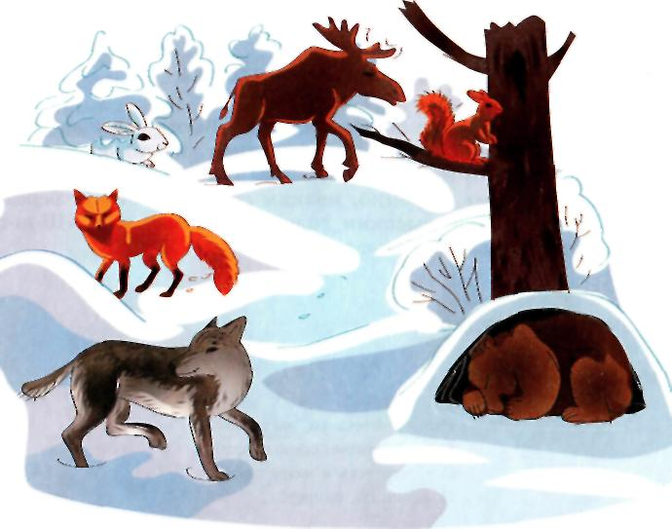

- Прочитайте текст і знайдіть інформацію про зміни в житті цих звірів.

Весна вносить великі зміни і в життя звірів. На початку весни прокидаються від зимового сну ведмеді, борсуки, їжаки. Хутрові звірі линяють, скидаючи теплу шерсть, змінюючи її на легший, літній волосяний покрив (у кінці травня в більшості звірів линяння закінчується). У цей час вони труться об дерева і залишають на них шерсть. Змінюється колір шерсті в зайців і білок, куниць. Їх густа, пухнаста шерсть навесні стає рідшою.

Весна у житті тварин — період розмноження .У багатьох звірів якраз навесні з'являється потомство. Дорослі звірі оберігають малят, учать самостійно добувати їжу.

* Закінчить речення: У житті звірів навесні відбулися такі зміни………………………………………………………………………..

5.2. Робота в парах

* Діти, перед вами лежать картки. Попрацюйте разом і визначте, які зміни відбулися в житті їжачка, горностая та дикої свині.

**Фізкультхвилинка**

5.3. Робота за підручником (с. 117-118) До слів ( Поки малята…)

— Що розповів Мудрий Лісовичок про розмноження звірів?

— Які періоди у житті звірів можна виділити впродовж року?

— Які найважливіші з них?

— Розкажіть, як звірі готують укриття для своїх майбутніх малят.

— Яка ознака для всіх звірів є спільною?

— Розгляньте фотографії на с 117 і 118. Розкажіть, що на них зображено.

— Звірі народжують малят, вигодовують їх молоком.

Висновки

• Звірі вигодовують своїх малят молоком і піклуються про своє потомство. Цим вони істотно відрізняються від інших тварин.

• Найважливішим періодом у житті звірів є період розмноження та піклування про потомство.

5.4. Робота в зошиті

5.5. Робота з текстом

***Прочитай текст.***

**У «лісовій школі»**

У «лісовій школі» на сонячній поляні звірі навчають своїх дитинчат.  Звірята вчаться всьому: відрізняти їстівні та отруйні рослини, дізнаватися, хто друг, а хто — ворог. А головне — вчаться запам'ятовувати, що і як роблять батьки, та у всьому їх наслідувати. У «лісовій школі» всі звірята — зайчата, вовченята, лисенята, білченята й інші — намагаються бути тільки « відмінниками ». Бо ті, хто погано вчиться, першими потрапляють у пазурі хижаків.

Якщо хтось з вас випадково в лісі натрапить на звірят, не намагайтеся забрати їх із лісу. Знайте : їх мама поблизу і пильнує за ними.

***Знайди в тексті інформацію про те, чого звірі навчають своїх дитинчат.***

***Запишіть в зошиті .***

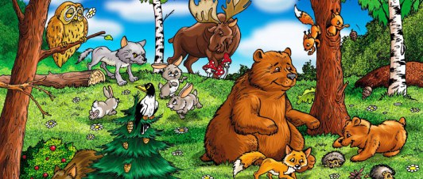

* 1. Підведемо підсумок.

|  |  |  |  |
| --- | --- | --- | --- |
| **1** | **2** | **3** | 4 |
| Народженя малят | Пробудження від зимової сплячки | Зміна хутра | Піклування про потомство |

* 1. Презентування виконаного творчого завдання.

***Прочитайте текст.***

Прийшла весна - треба зайчикові з теплою шубкою попрощатися. Навесні він починає линяти. Зимова шерсть у нього вилазить, а замість неї виростає інша - сіра, гладенька. Бігає заєць по густих кущах, то тут, то там клапоть зимової шерстки залишить.

У зайців малята (від 8 до 12) народжуються в березні, коли морози ще досить міцні, тому їх ще називають настовиками (в цей час сніг удень підтає, а вночі замерзає, утворюючи міцний наст). Народжуються вони розвиненими, з відкритими очима. Зайчиха ситно годує їх, а потім залишає. Далі годувати їх може будь-яка зайчиха, яка пробігає мимо. Досить 3—4 годувань, тому що через тиждень у зайченят виростають зуби, і вони починають живитися самостійно.

**2 група**

***Прочитайте текст.***

У березні у мо­лодих ведмедиць народжуються ведмежата. З барлогу ведме­диці виходять у середині квітня. Тала вода підмочує ведмедю бік, і звір залишає своє зимове сховище. Вийшов з барлогу ведмідь. Підняв голову, потягнув носом - весною пахне... Потерся патлатим боком об дерево, стрепенувся, залишив біля себе багато хутра - линяє ведмідь. Насамперед він вирушає шу­кати мурашники. Цілі дні ходить від однієї купи до іншої, розво­рушує їх своїми пазурами. Ведмедиці розламують гнилі пні і відшукують в них личинки жуків, викопують цибулини й бульби рослин, ловлять жаб тощо. Ось вилізли з барлогу малі ведмежатка. Туляться по матері, лячно їм у величезному лісі.

**3 група**

***Прочитайте текст.***

Дивіться - білочка пострибала по деревах. Не сидиться їй в дуплі. Вискочила, покрутилась туди - сюди, почухала лапкою за вухом і задумалась - весна... Майже в цей же час з'являється потомство у білки. У березні в неї з'являється 3-5 сліпих, голих і зовсім безпомічних білчат. Чотири тижні очі білченят закриті, але у півторамісячному віці вони вже швидко бігають, добре тримаються на гілках. Мама - білка має багато турбот - прогодувати й зігріти своїх малят, захистити від ворогів.

**4 група**

***Прочитайте текст.***

Вовки влаштовують нори найчастіше у глухих, зарослих ярах, обов'язково недалеко від води. В березні у старих вовчиць з'яв­ляються ранні виводки: 8—10 сліпих вовченят. Мати годує їх мо­локом, піклується про них, хоробро захищає. У вихованні дитин­чат допомагає і батько-вовк, який приносить здобич, навчає вов­ченят.

**5 група**

***Прочитайте текст.***

На початку травня щеняться лисиці. Малята живуть у глибокій норі, виритій у глухих місцях. У лисиці з'являються 3 - 7 сліпих попелясто-сірих лисенят. Лисенята дуже подібні на вовченят, але їх легко розрізнити через білий кінчик хвоста. Більше місяця мати-лисиця годує малят молоком. Поки лисенята сплять, мати йде на полювання. Три - чотири місяці лисенята ще живуть з матір'ю.  А коли вони підростуть, лисиця їм живу здобич носити почне. Принесе  мишку, пустить і дивиться, як її діти до полювання привчаються. Батьки турбуються про малят, годують і захищають їх. Восени молодь розходиться, а наступної весни вже в них з'являються малята.

1. Домашнє завдання

Прочитати текст «Зустріч 44». Відповісти на питання сторінка 118

1. Мотивоване виставлення оцінок
2. Рефлексія

* Чи справдилися ваші сподівання щодо уроку?
* Чого ви навчилися?
* Що дізналися нового?